中國語文（三）

（非華語學生適用）

課冊

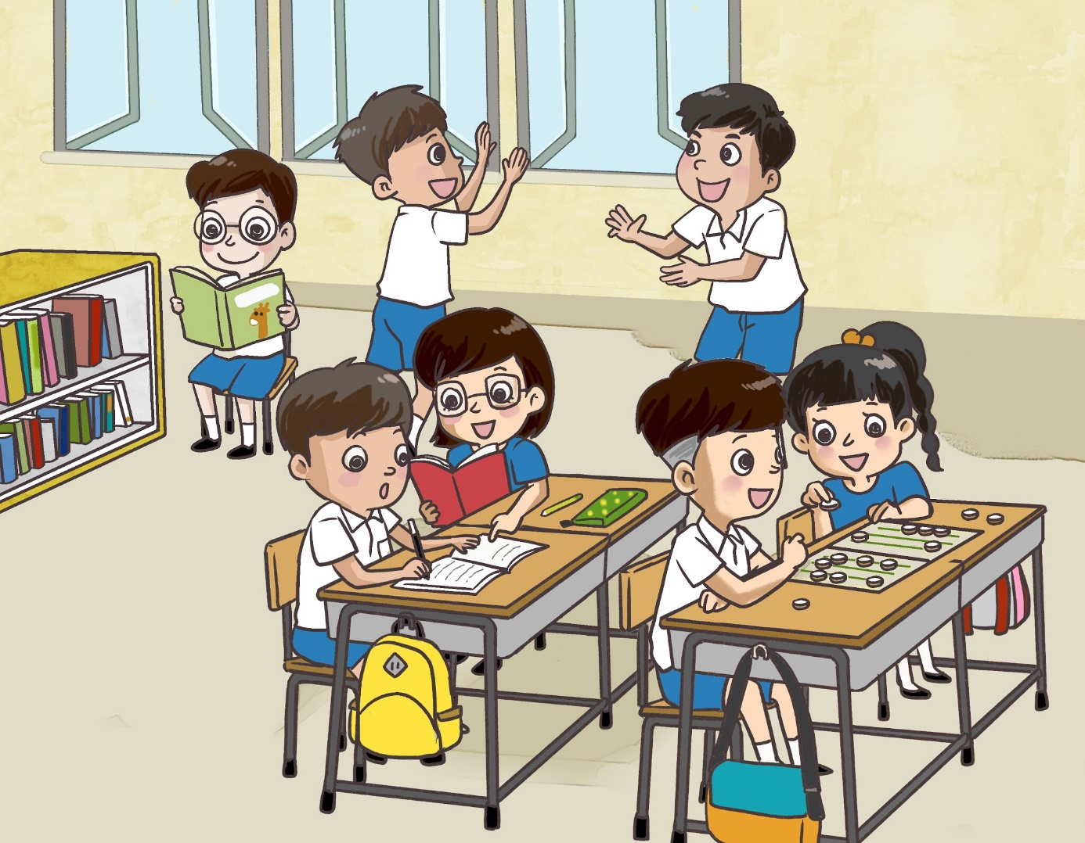**第八課　我的學校生活**

姓名：\_\_\_\_\_\_\_\_ 班級：\_\_\_\_\_\_\_\_\_

1. **看一看，説一説**

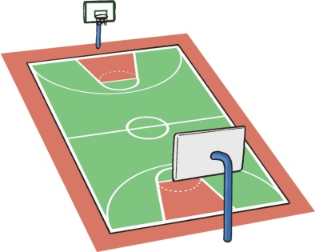學校有甚麼設備？

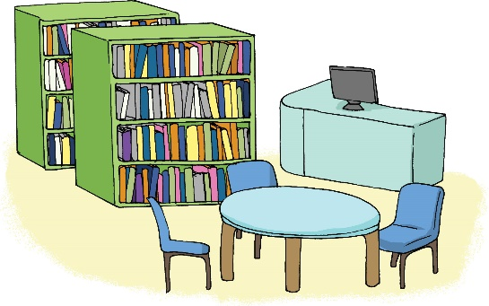

圖書館

操場

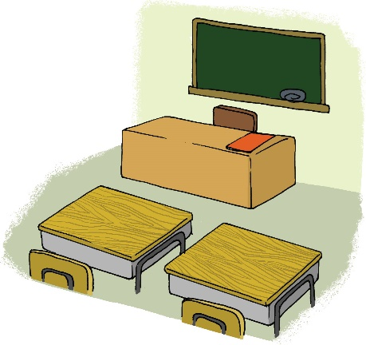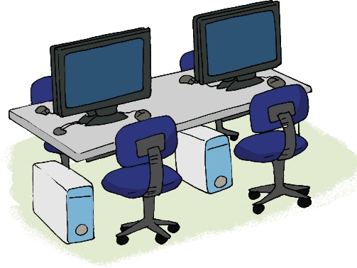

課室

電腦室

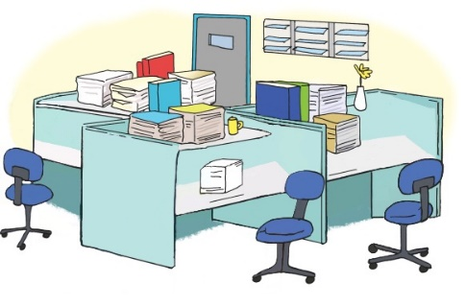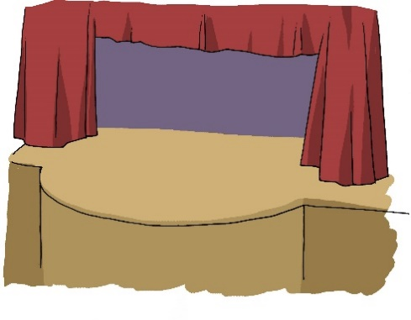

教員室

禮堂

1. **我會用**

極了

例子：

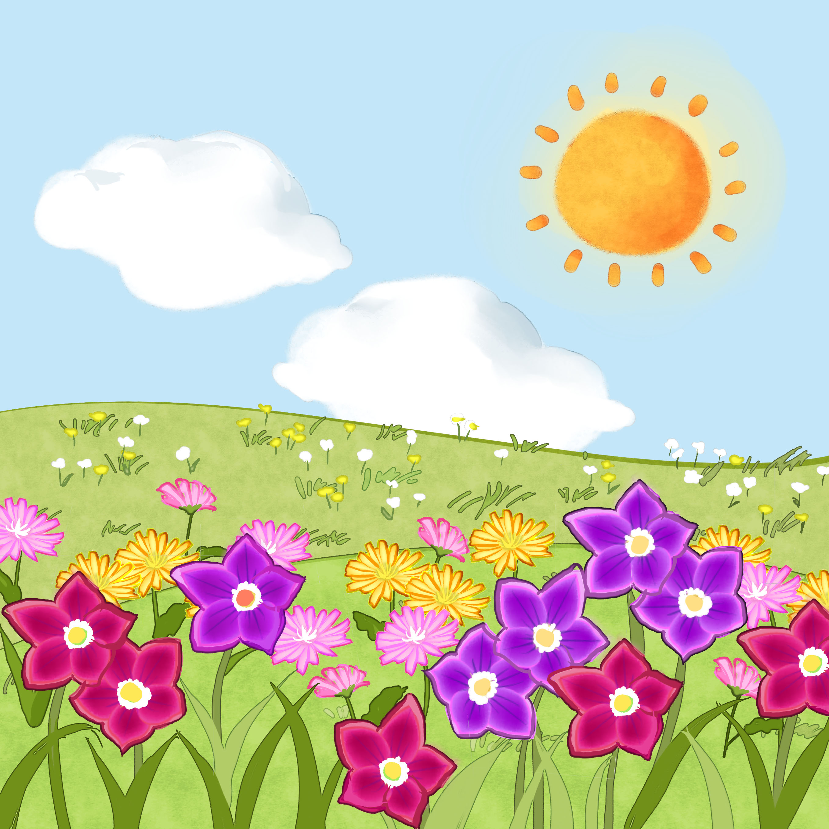

1. 這裏的風景美極了！
2. 姐姐穿了一條新裙子，漂亮極了！

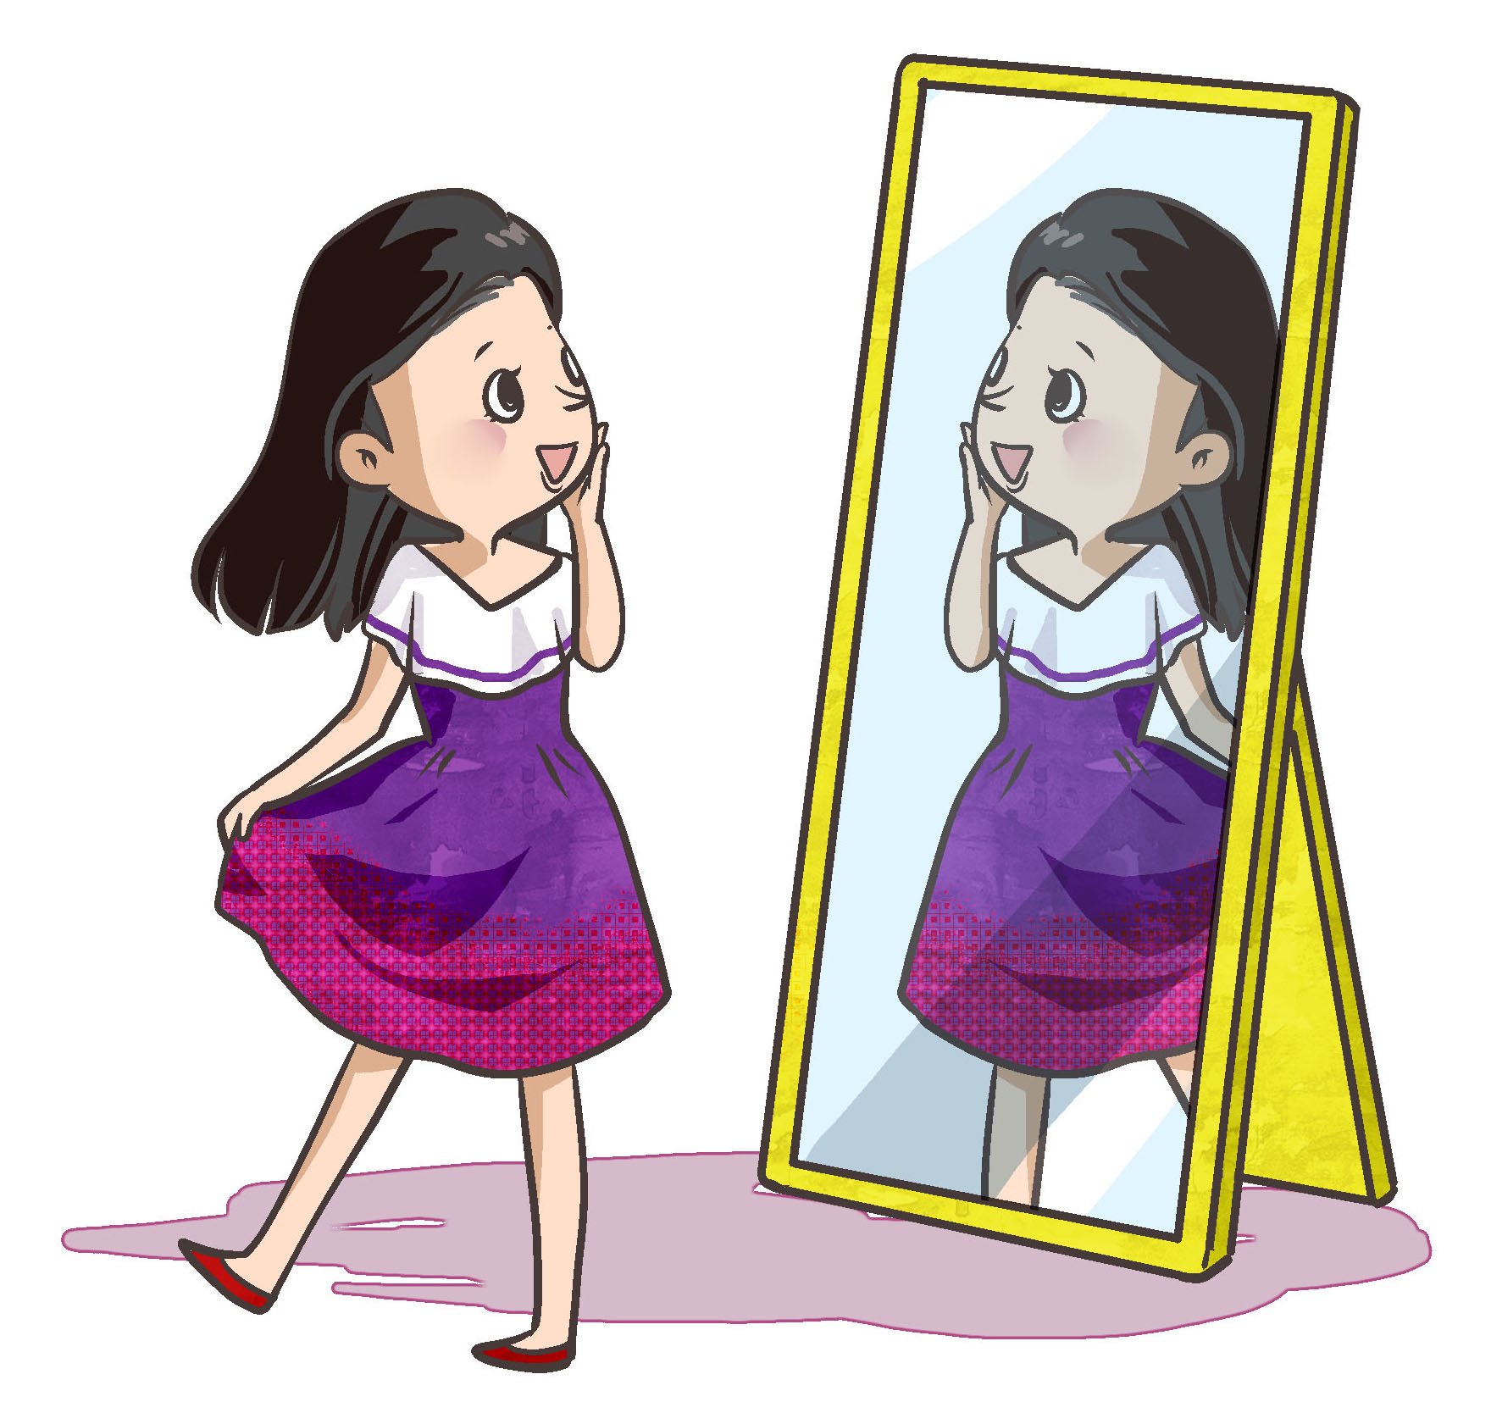

**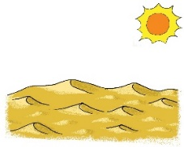填一填**

1. 沙漠裏的天氣\_\_\_\_\_\_\_\_\_\_\_！
2. 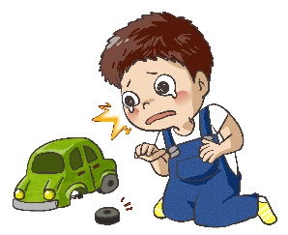弟弟心愛的玩具車壞了，  
   他\_\_\_\_\_\_\_\_\_\_\_\_\_\_\_\_\_\_\_\_＿＿
3. 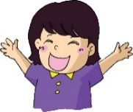妹妹收到我送給她的禮物，  
   她\_\_\_\_\_\_\_\_\_\_\_\_\_＿＿＿＿＿

雖然……但是

例子：

1. 雖然學校不算大，但是設備齊全。
2. 雖然他在比賽中落敗，但是他並沒有灰心。

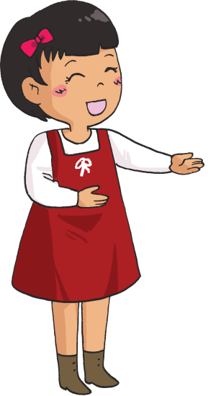

**連一連**

|  |  |  |  |  |
| --- | --- | --- | --- | --- |
| 1. 雖然小東犯了錯， | • |  | • | 但是她懂得照顧自己。 |
| 2. 雖然妹妹年紀小， | • |  | • | 但是他一點也不驕傲。 |
| 1. 雖然小明考了第一名， | • |  | • | 但是他已經改過。 |

**(三) 看一看，讀一讀**

|  |  |  |  |
| --- | --- | --- | --- |
| **C:\Users\chengmanfong\Desktop\PIC\P3\01_14f.jpg** | C:\Users\chengmanfong\Desktop\Graphic bank\建築物和設施\設施\117.jpg | C:\Users\chengmanfong\Desktop\Graphic bank\用品\19.jpg | C:\Users\chengmanfong\Desktop\Graphic bank\用品\課室\11_47a.jpg |
| 禮堂 | 圖書館 | 音樂 | 電腦 |
| C:\Users\chengmanfong\Desktop\PIC\P3\150.jpg | C:\Users\chengmanfong\Desktop\Graphic bank\食物\零食\07_011b.jpg | C:\Users\chengmanfong\Desktop\PIC\P3\８—９\Ch8_014.jpg | C:\Users\chengmanfong\Desktop\PIC\P3\IMG_2535.JPG |
| 勞作 | 零食 | 貼紙 | 盒 |

|  |  |  |  |
| --- | --- | --- | --- |
| 設備 | 常識 | 鼓勵 | 準備 |
| 用途 | 設計 | 健康 | 獎勵 |
| 視藝 | 偏食 |  |  |

**(四) 課文**

**我的學校生活**

我的學校在九龍城，雖然它不算特別大，但是設備齊全。除了有禮堂、操場、課室和圖書館之外，還有音樂室、電腦室、常識室、視藝室和多用途室。我最喜歡的是視藝室和電腦室，因為我喜歡畫畫和做勞作，也喜歡用電腦做些簡單的美術設計。我們每天都會到這些不同的地點上課，但是，有一個室我們不常去，那就是教員室了，因為那是老師工作和休息的地方。

平日小息的時候，有些同學會去圖書館看書，有些同學會留在課室吃零食。我最喜歡去操場，因為大家可以在操場上跑來跑去，自由地玩耍，像小鳥一樣快活。

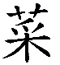學校沒有小賣部，同學們會各自帶食物回校。班主任李老師鼓勵我們多吃有益健康的食物，不想我們偏食。她説：「如果同學們帶了蔬菜和水果，就會得到貼紙作為獎勵。」上個學期，我一下子就得到三十多張貼紙，開心極了！我把一些貼紙送給媽媽，因為她每天都為我準備餐盒，她誇獎我是一個好孩子。

**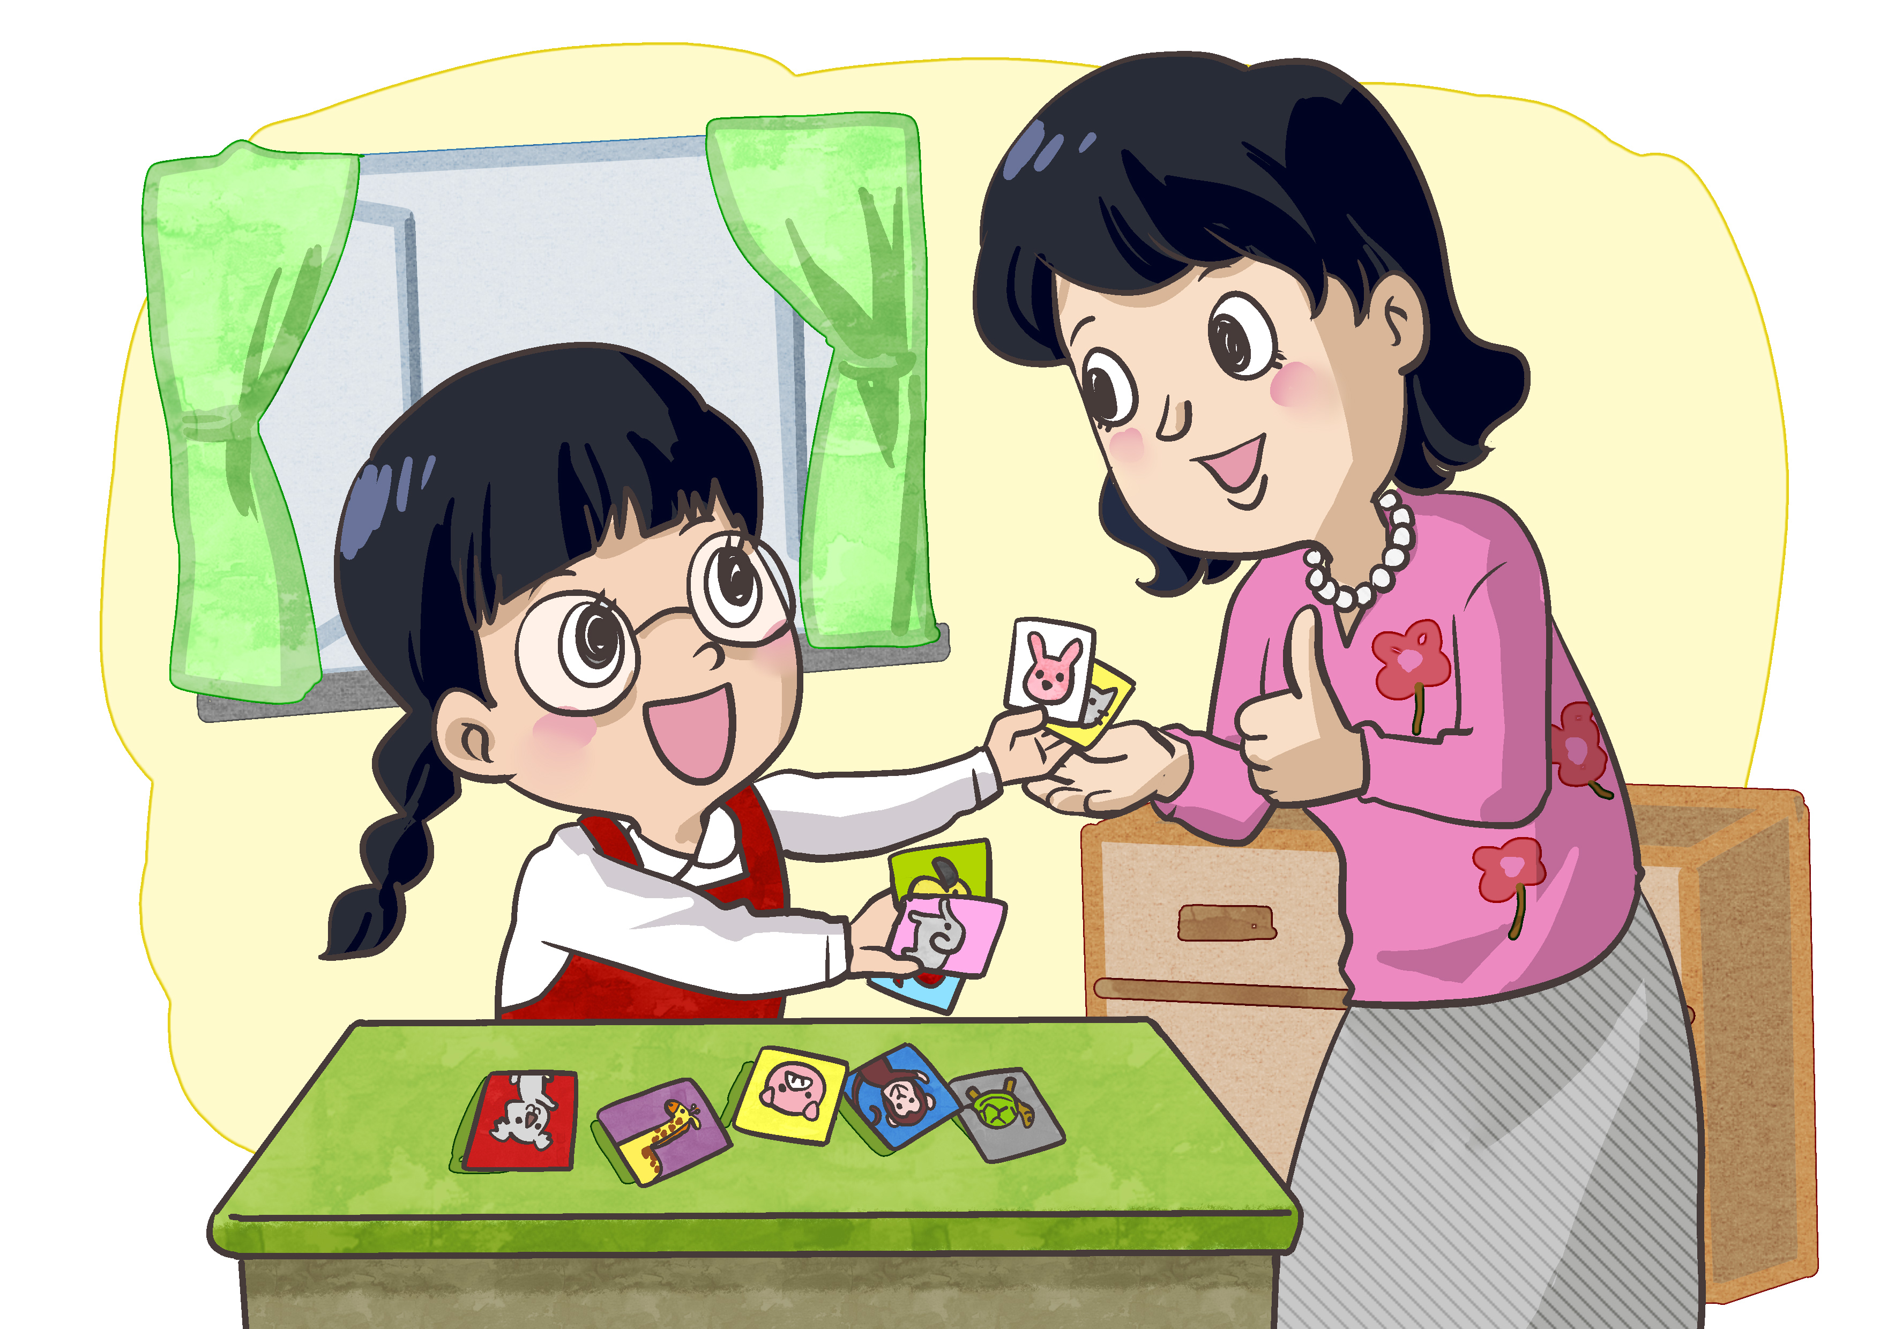**

**一、考考你**

**選一選，填一填**

1. 我的學校有甚麼設備？  
   (請用✓表示答案)

* 音樂室 □ 多用途室
* 教員室 □ 視藝室
* 小賣部 □ 禮堂

1. 小息時，同學們在操場上做甚麼？

同學們在操場上\_\_\_\_\_\_\_\_\_\_\_\_\_\_\_\_。

1. 為甚麼李老師鼓勵我們帶有益健康的食物回校？

因為她希望我們\_\_\_\_\_\_\_\_\_\_\_\_\_\_\_\_。

1. 為甚麼我送貼紙給媽媽？

因為媽媽每天都為我\_\_\_\_\_\_\_\_\_\_\_\_\_\_。

**説一説**

1. 你的學校在哪裏？
2. 你學習哪些科目？
3. 你的學校有甚麼設備？
4. 你最喜歡學校哪個地方？為甚麼？
5. 小息時，你會做甚麼？

**畫一畫**

我的餐盒

**二、我會用**

每

例子：

1. 媽媽每天都送我上學。

2. 我們每年暑假都會回鄉 親。

**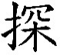**

**説一説**

1. 我們每星期都有體育課。
2. **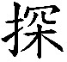**小美每年都會從澳洲來 望我們。
3. 爸爸每天都教我做功課。
4. 小明送給我們每人一份禮物。

**三、我會用**

因為

例子：

1. 我最喜歡去操場，因為大家可以在操場上跑來跑去。
2. 小美肚子痛，因為她吃了不新鮮的食物。

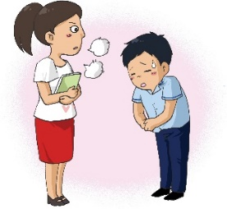**寫一寫**

1. **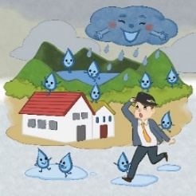**陳老師很生氣，\_\_\_\_\_\_\_\_   
   小山跟同學打架。
2. 我們要趕快回家，\_\_\_\_\_\_ \_\_\_\_\_\_\_\_\_\_\_\_\_\_\_\_\_\_\_。
3. 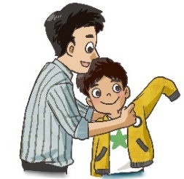爸爸\_\_\_\_\_\_\_\_\_\_\_\_\_\_\_，因  
   為天氣涼了。

**(五) 學句子**

如果……就會……

例子：

如果我們帶了水果和健康的食物，就會得到貼紙作為獎勵。

**説一説，寫一寫**

1. \_\_\_\_\_\_\_我們不經常做運動，  
   \_\_\_\_\_\_\_容易生病。

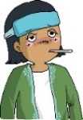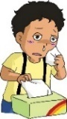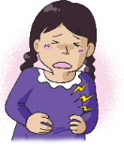

1. 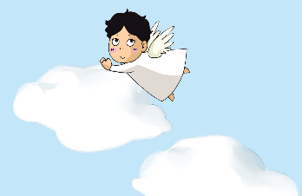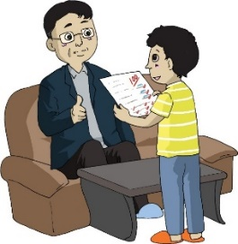如果我有一雙翅膀，\_\_\_\_\_\_\_  
   \_\_\_\_\_\_\_\_\_\_\_\_\_\_。
2. \_\_\_\_\_\_\_\_\_\_\_\_\_\_\_\_，爸爸就  
   會稱讚我。
3. \_\_\_\_\_\_\_\_\_\_\_\_\_\_\_\_\_\_\_\_\_\_\_\_\_\_\_\_\_\_\_\_\_\_\_\_\_\_\_\_\_\_\_\_\_\_\_\_\_\_\_\_\_\_\_\_\_\_\_\_\_\_\_\_

**(六) 學字詞**

**一、認一認**

土

|  |  |  |  |  |
| --- | --- | --- | --- | --- |
| 土 |  | 成 |  | 城 |
| 土 |  | 也 |  | 地 |
| 土 |  | 昜 |  | 場 |
| 土 |  | 鬼 |  | 塊 |

**二、考考你，圈一圈**

**「土」**

高

每

詞

過

記

堆

堂

垃

圾

坡

筆

**三、想一想，寫一寫**

閲讀室

室

\_\_\_\_\_\_\_\_\_室

\_\_\_\_\_\_\_\_\_\_\_

館

\_\_\_\_\_\_\_\_\_館

\_\_\_\_\_\_\_\_\_\_\_

操場

場

\_\_\_\_\_\_\_\_\_場

\_\_\_\_\_\_\_\_\_\_\_

圖書館

學校

學

學\_\_\_\_\_\_\_\_\_室

\_\_\_\_\_\_\_\_\_\_\_

**C:\Users\edbuser\Desktop\Pictures_L&T_A Tool\color\LSTH\Amendments\11b\11_41b.jpg四、寫一寫，讀一讀**

C:\Users\edbuser\Desktop\a.jpg寫



|  |  |  |  |  |  |
| --- | --- | --- | --- | --- | --- |
| 設 |  | ( ) | | 設施、建設 | |
|  | C:\Users\edbuser\Desktop\a.jpg |  | | | |
| 備 |  | ( ) | | 預備、準備 | |
|  | C:\Users\edbuser\Desktop\a.jpg |  | | | |
| 齊 |  | ( ) | | | 整齊 |
|  | C:\Users\edbuser\Desktop\a.jpg |  | | | |
| 音 |  | ( ) | | 音量、聲音 | |
|  | C:\Users\edbuser\Desktop\a.jpg | C:\Users\chengmanfong\Desktop\CMF(EDB-CDI)\NCS\Teaching Materials\P.3\P3_Ch8\字\音\音_課冊.jpg | | | |
| 樂 |  | ( ) | | 快樂、樂趣 | |
|  | C:\Users\edbuser\Desktop\a.jpg |  | | | |
| 途 |  | ( ) | 沿途、旅途 | | |
|  | C:\Users\edbuser\Desktop\a.jpg |  | | | |
| 圖 |  | ( ) | 圖畫、地圖、圖形 | | |
|  |  |  | | | |
| 對 |  | ( ) | 對不起、反對、不對 | | |
|  | C:\Users\edbuser\Desktop\a.jpg |  | | | |
| 勞 |  | ( ) | 疲勞 | | |
|  | C:\Users\edbuser\Desktop\a.jpg |  | | | |
| 食 |  | ( ) | 食物、美食 | | |
|  | C:\Users\edbuser\Desktop\a.jpg |  | | | |

|  |  |  |  |  |  |  |  |  |  |
| --- | --- | --- | --- | --- | --- | --- | --- | --- | --- |
| 鼓 | |  | | ( ) | 鼓掌、打鼓 | | | | |
|  | | C:\Users\edbuser\Desktop\a.jpg | |  | | | | | |
| 勵 | |  | | ( ) | 鼓勵 | | | | |
|  | | C:\Users\edbuser\Desktop\a.jpg | |  | | | | | |
| 極 | |  | | ( ) | | |  | | |
|  | | C:\Users\edbuser\Desktop\a.jpg | |  | | | | | |
| 誇 | |  | | ( ) | | | | 誇張 | |
|  | | C:\Users\edbuser\Desktop\a.jpg | |  | | | | | |
| 獎 | |  | | ( ) | | | | | 獎牌、獎品 |
|  | | C:\Users\edbuser\Desktop\a.jpg | |  | | | | | |

|  |  |  |  |  |
| --- | --- | --- | --- | --- |
| 實 |  | ( ) | | 其實、果實 |
|  | C:\Users\edbuser\Desktop\a.jpg |  | | |
| 喜 |  | ( ) | 喜愛、恭喜 | |
|  | C:\Users\edbuser\Desktop\a.jpg |  | | |
| 歡 |  | ( ) | 歡迎、歡笑、歡呼 | |
|  | C:\Users\edbuser\Desktop\a.jpg |  | | |
| 耍 |  | ( ) | | 玩耍 |
|  | C:\Users\edbuser\Desktop\a.jpg |  | | |

**(七) 我學會了**

**一、我學會**

|  |  |
| --- | --- |
| C:\Users\chengmanfong\Desktop\PIC\P3\150.jpg | C:\Users\chengmanfong\Desktop\Graphic bank\食物\零食\07_011b.jpg |
| 勞作 | 零食 |
| C:\Users\chengmanfong\Desktop\Graphic bank\生活\日常生活\NCS017.jpg | C:\Users\chengmanfong\Desktop\Graphic bank\用品\10_r.jpg |
| 畫畫 | 盒 |
|  |  |
|  |  |

|  |  |
| --- | --- |
|  |  |
|  |  |
|  |  |
|  |  |

**二、我還學會**

|  |  |
| --- | --- |
| C:\Users\chengmanfong\Desktop\PIC\P3\８—９\Ch8_018.jpg | C:\Users\chengmanfong\Desktop\Graphic bank\天氣和大自然\11_28c.jpg |
| 打鼓 | 沙漠 |
| C:\Users\chengmanfong\Desktop\Graphic bank\動物\10_08c.jpg |  |
| 翅膀 | 圖形 |
|  |  |
|  |  |
|  |  |
|  |  |
| C:\Documents and Settings\chiuyan\My Documents\Betty Chiu\Projects\八鄉_齊齊說\Artwork\icon04re01.png | |

****

我喜歡這一課。



**我還想學**

樂

音樂

歡樂

生

樂器

遊樂場

樂園

？

？

**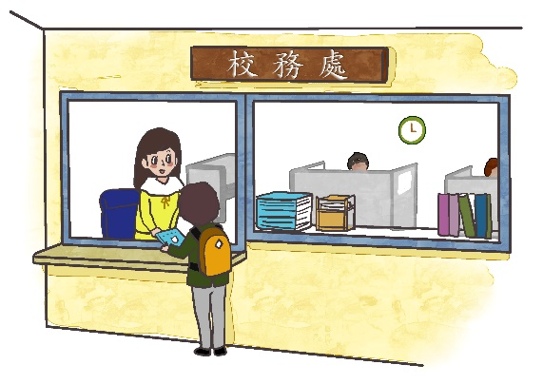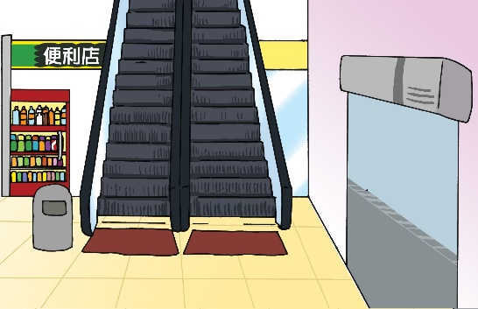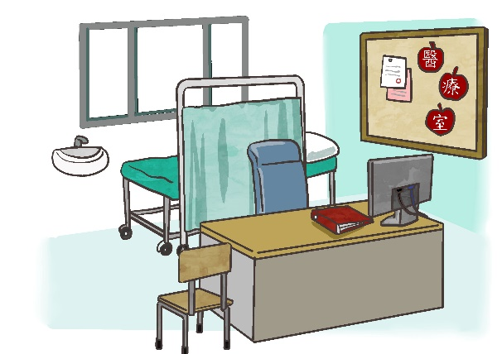**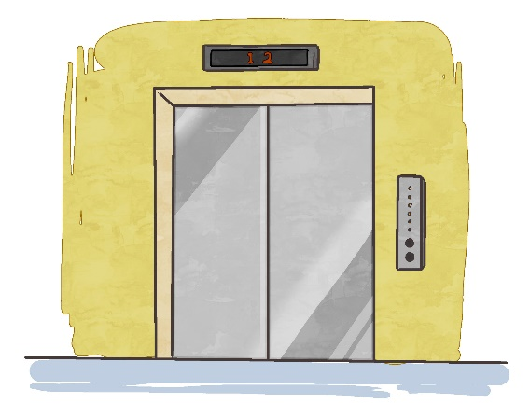**我還想學**

校務處

扶手電梯

醫療室

升降機

**a**寫一寫

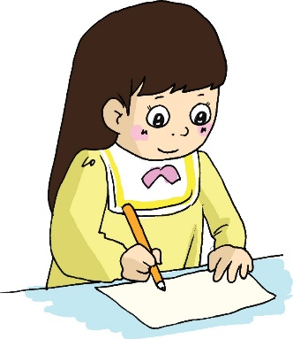今天爸爸要加班，所以很晚才回家。請你寫一則便條，告訴爸爸你默書取得一百分，並請他在默書簿上簽名。

\_\_\_\_\_\_\_\_\_\_\_\_\_\_\_\_\_\_\_\_\_\_\_\_\_\_\_\_\_\_\_：

\_\_\_\_\_\_\_\_\_\_\_\_\_\_\_\_\_\_\_\_\_\_\_\_\_\_\_\_\_\_\_\_\_\_\_\_\_\_\_\_\_\_\_\_\_\_\_\_\_\_\_\_\_\_\_\_\_\_\_\_\_\_\_\_\_\_\_\_\_\_\_\_\_\_\_\_\_\_\_\_

\_\_\_\_\_\_\_\_\_\_\_\_\_\_\_\_\_\_\_\_\_\_\_\_\_\_\_\_\_\_\_\_\_\_\_\_\_\_\_\_\_\_\_\_\_\_\_\_\_\_\_\_\_\_\_\_\_\_\_\_\_\_\_\_\_\_\_\_\_\_\_\_\_\_\_\_\_\_\_\_

\_\_\_\_\_\_\_\_\_\_\_\_\_\_\_\_\_\_\_\_\_\_\_\_\_\_\_\_\_\_\_\_\_\_\_\_\_\_\_\_\_\_\_\_\_\_\_\_\_\_\_\_\_\_\_\_\_\_\_\_\_\_\_\_\_\_\_\_\_\_\_\_\_\_\_\_\_\_\_\_

\_\_\_\_\_\_\_\_\_\_\_\_\_\_\_\_\_\_\_\_\_\_\_\_\_\_\_\_\_\_\_\_\_\_\_\_\_\_\_\_\_\_\_\_\_\_\_\_\_\_\_\_\_\_\_\_\_\_\_\_\_\_\_\_\_\_\_\_\_\_\_\_\_\_\_\_\_\_\_\_

\_\_\_\_\_\_\_\_\_\_\_\_\_\_\_\_\_\_\_\_\_\_\_\_\_\_\_\_\_\_\_

\_\_\_\_\_\_\_\_\_\_\_\_\_\_\_\_\_\_\_\_\_\_\_\_\_\_\_\_\_\_\_

\_\_\_\_\_\_\_\_\_\_\_\_\_\_\_\_\_\_\_\_\_\_\_\_\_\_\_\_\_\_\_

讀一讀，想一想

從前有個急性子的農夫，每天都到田裏看看自己種的秧苗長得怎麼樣。他覺得秧苗長得慢極了，便想辦法讓它長得快一些。他想啊想啊，終於想出了一個辦法：如果我把秧苗往上拔，它就會一下子長高。於是他就動手把秧苗一棵一棵拔高。他從中午一直幹到太陽下山，雖然很累，但是秧苗一下子長高了，心裏十分高興。

回到家裏，農夫滿心歡喜地告訴兒子：「今天我實在累壞了，因為我幫田裏的每棵秧苗都長高了一大截！」兒子覺得很奇怪，馬上跑到田裏看個究竟，發現秧苗全都死了！

1. 為甚麼農夫要把秧苗拔高？
2. 農夫把秧苗拔高後，心裏覺得怎樣？
3. 農夫的兒子聽過農夫的一番話後，他怎麼做？
4. 你猜想農夫的兒子贊成農夫的做法嗎？為甚麼？

**